Práctica del “Papel 2” para el Examen final

Responde a UNA de “sección A”, con un mínimo de 50 palabras.
Y responde a UNA de “sección B”, con un mínimo de 100 palabras.

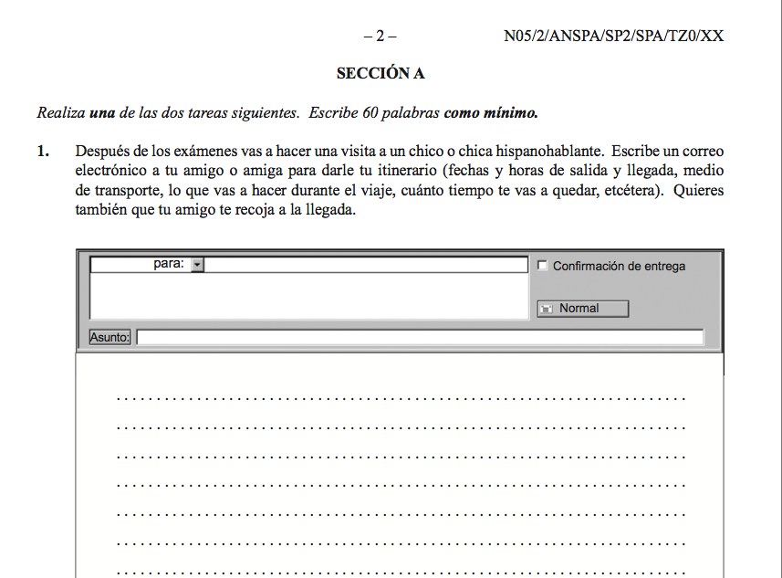

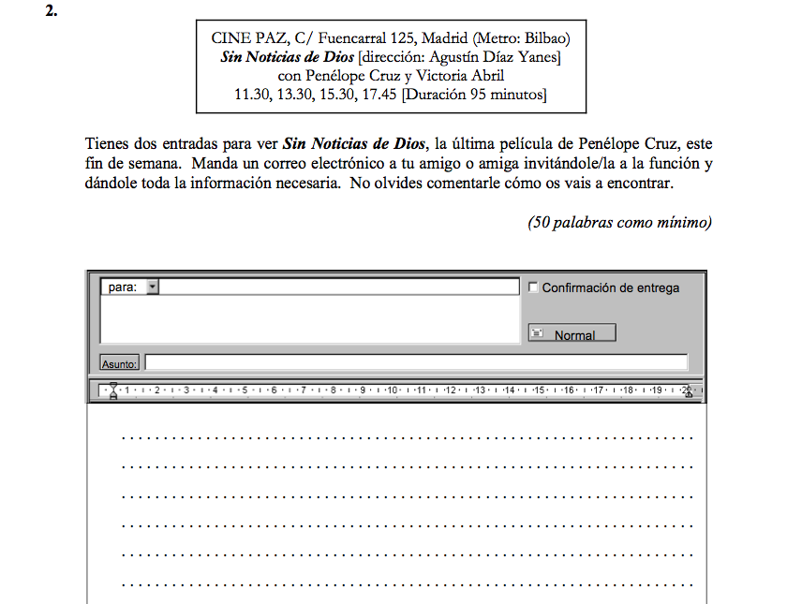

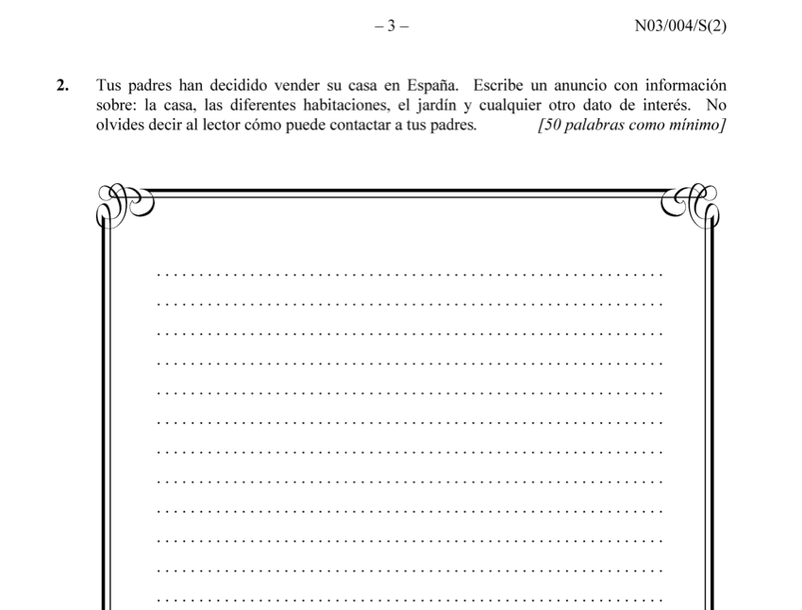

Sección B:

Realiza una de las tres preguntas. Escribe 100 palabras como mínimo.

3. Acabas de recorrer una ciudad histórica en autobús. Escribe una carta a tu mejor amigo/a de tu experiencia. Describe dos lugares de interés, un restaurante cultural, información del transporte en la ciudad, y el clima típico.

4. Imagínate que hiciste una entrevista con un personaje muy famoso. Escribe en tu diario de la entrevista. Incluye información acerca de su vida en general, lo que hace para mantenerse en forma, lo que come, cómo se divierte y qué opina sobre lo que pasa en el mundo.

